Prosjekt
«KvinnerUT»

Ringsaker Bygdekvinnelag
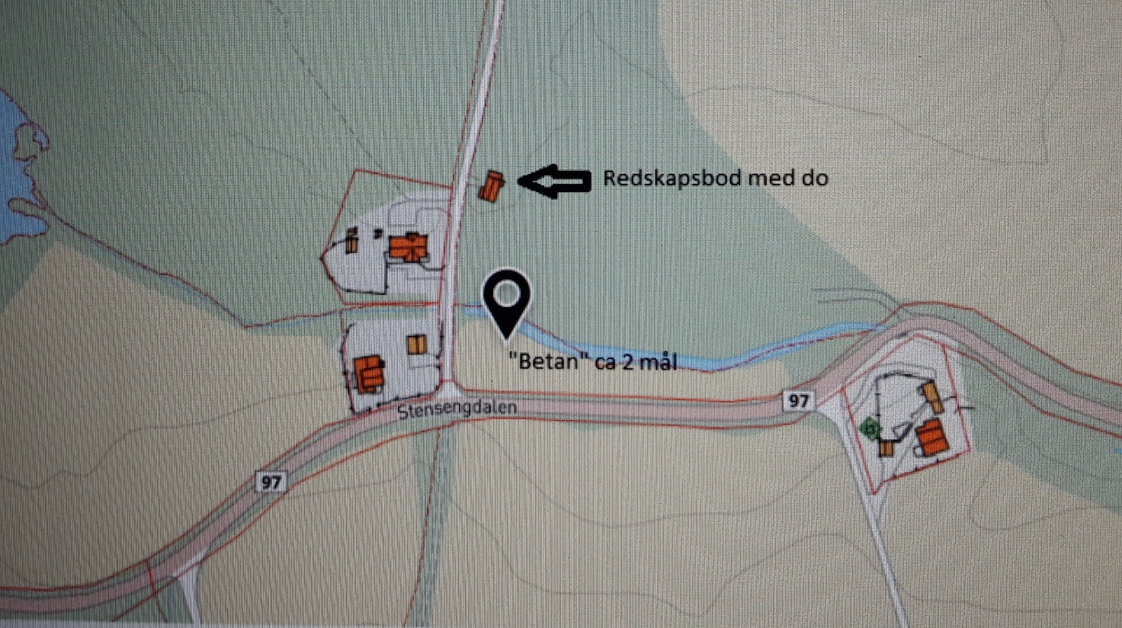

«BÆTAN» i Stensengdalen
Arena for et større kvinnenettverk

Organisering
av
eget opplegg for Ringsaker Bygdekvinnelag

Sosoan Mollestad har utarbeidet ideen til «KvinnerUT». Hun er ansatt i NBK som ansvarlig for prosjektet på landsbasis.

Styret i RBK har valgt prosjektet som utgangspunkt for tema på alle møter og aktiviteter i 2018, og har hovedansvar for gjennomføringen av hele prosjektet.

Ei styringsgruppe velges av styret og har ansvar for markedsføring og praktisk opplegg av prosjektet Den skal bestå av 4 representanter fra RBK, 2 representanter fra samarbeidspartnere og 1 representant fra aktive brukere av «Bætan».

Samarbeidspartnere. Ringsaker Røde Kors, Frivilligsentralen og Buketten blir med som samarbeidspartnere, er aktive markedsførere og deltar på praktisk gjennomføring.

Lagenes medlemmer håper vi vil melde seg som medhjelpere. Vi trenger 2-3 medlemmer til en fast dag i uka hele sesongen. Dette vil gå på omgang etter «turnusliste». De kan også ha parseller til eget bruk om ønskelig.

ALLE KVINNER som ønsker seg et større nettverk, et hyggelig fellesskap og en fin aktivitet, er hjertelig velkomne! De vil få ansvar for hver sin parsell (eller dele den med en venninne) til dyrking av grønnsaker/urter etter eget ønske.

HOVEDMÅL:
Et større kvinnefellesskap.

DELMÅL 1:
Inkludering

DELMÅL 2:
Kulturforståelse

DELMÅL 3:
Kunnskap om naturens matressurser

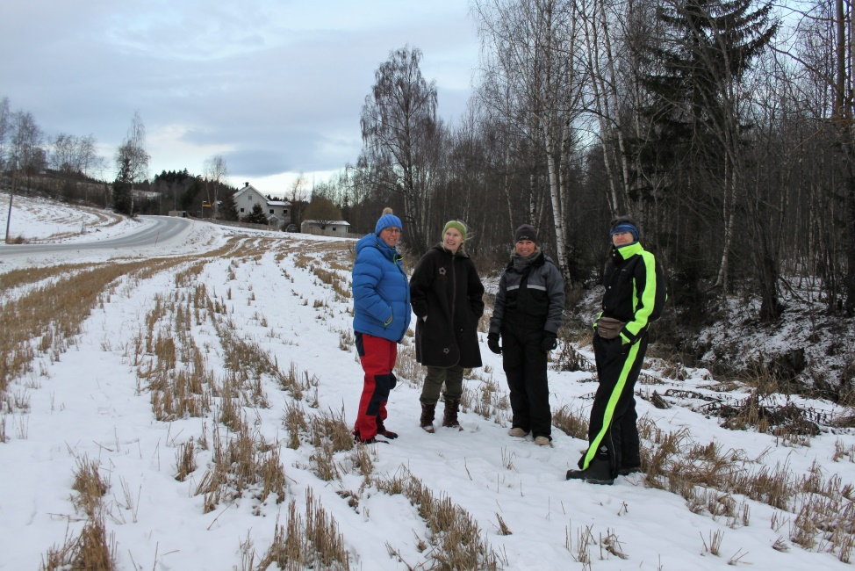

Befaring på Bætan
Inger, Ada, Helena, Christina og fotograf Reidun.

Delmål 1
HVA | HVORDAN | HVORFOR
Gjøre grundige forberedelser | -tidlig planlegging  -samarbeidsmøter  -tilrettelegging | -være i forkant  -får oversikt  -gir forutsigbarhet
Gi god informasjon | -Informasjonsskriv  -sosiale medier  -Ringsaker’n  -«jJungeltelegraf»  -plakater  -Årsplanen | -nå så mange som mulig  -skape nysghjerrighet  -gjøre prosjektet allment  -vise hva vi står for  -ALLE kvinner er velkomne
Møteplasser | -nøytral grunn  -formålstjenlig  -god plass  -lett adkomst | -likt for alle  -forenkler gjennomføring av  -usikkert antall  -ta med barn  -enkelt å finne fram
Samarbeid  Ta åpent imot | -felles planlegging  -utveksle erfaring  -hjelpe hverandre  -være tiltede  -kommunisere  -respektere hverandre | -gir større forståelse  -styrke samhold  -flere valgmuligheter  -vekke tillit  -gi trygghet  .vise likeverd  -skape trivsel  -følge opp NBKs prosjekt på bygdekvinnevis
Inkludering
Vær deg sjøl Det kan DU best DU er en ressurs
DELMÅL 2
Kulturforståelse

HVA | HVORDAN | HVORFOR
Bli kjent med hverandre | -ønske ALLE kvinner velkommen  -snakke sammen  -jobbe sammen  -oppleve sammen  -dele erfaringer sammen  -ute i naturen sammen | -øke forståelse for egen og andres kultur  -vise at vi bryr oss om hverandre
Matkultur  (Brød, suppe, bær, urter, sopp, grøt,  Matretter fra andre land) | -snakke sammen om egne mattradisjoner  -velge ingredienser sammen  -dyrke mat sammen  -sanke mat sammen  -lage mat sammen  -spise mat sammen | -tilegne oss gode verdier ved å ha det fint sammen  -gi styrke til fellesskapet  -mat binder oss sammen

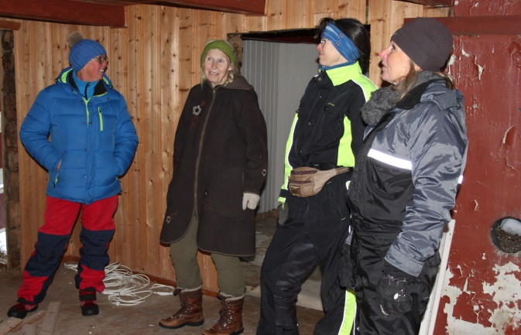
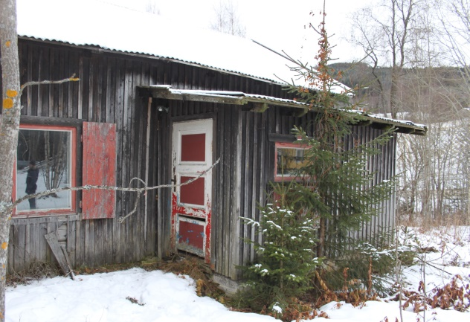

Ute og inne i «Kvilebrakka»

DELMÅL 3

Kunnskap om naturens matressurser

HVA | HVORDAN | HVORFOR
Urter, grønnsaker, poteter | -så inne og ute  -egen parsell  -sette poteter på felles areal  -vanne, luke, gjødsle  -høste | -glede ved å se det spire og gro  -ta ansvar for eget resultat  -billig, sunn og god mat
Bær og ville vekster | -ut på tur  -lære forskjell på spiselige og ikke spiselige planter | -utnytte mer av naturens mangfold  -ha det hyggelig  -gratis matauke
Korn  Mel | -bake brød sammen  -lage grøt sammen  -kanskje binde julenek | Utnyttelse av forskjellige korn- og melsorter  -holde mattradisjoner ved like  -velge ingredienser sjøl

Fagansvarlig rådgiver er Ada Koller Hagnæss.

Foreløpig arbeidsplan for praktisk gjennomføring.

Ideen blir til.
Vi fikk informasjonsskriv om NBKs 2-års prosjekt «KvinnerUT»
Styret i RBK syntes dette var et godt og spennende prosjekt. Hvordan kunne vi gjennomføre det på en god måte? Ada foreslo dyrking av «et eller annet» i fellesskap, Helena la fram tilbud om «Bætan»; så var vi i gang….
Sosan Mollestad holdt foredrag på årsmøtet vårt i 2017. Hun er en STOR inspirator! Vi kommer til å ha nær kontakt med Sosan gjennom dette opplegget.
Prosjektet blir støtte
HELE IDEEN ER AVHENGIN AV AT VI FÅR MINST 6 KVINNER MED PÅ PROSJEKTET.

Hovedaktivitet. -Dyrking av grønnsaker, urter, poteter på friland
Bætan eies av Hans Frogner og ligger i Stensengdalen. Han gjør jordet klart til planting og såing. Vann er lett tilgjengelig og redskapshus/kvilebrakke står til disposisjon.
Alle «får» en parsell hver av ønsket størrelse, og må ta ansvar for sin egen parsell. Oppfølging av ansvarlig skal skje en fast dag i uka. Da møter 2-3 lagsmedlemmer opp etter en «turnusordning». Oppmøte blir på Frivilligsentralen for å få med de som trenger skyss. Ellers er det fritt fram å møte opp og følge med på framdrifta så ofte som vi ønsker og har anledning.

Litt videre.
På februarmøtet kommer det forhåpentligvis noen som er interessert i å bli med på prosjektet. Der vil vi gi ytterligere informasjon og starte samarbeidet rundt mere detaljerte planer i forhold til ideer og ønsker fra alle. En kveld må da settes av til event. Såing innendørs. Dette blir antageligvis for sent i april, som det står i årsplanen.
Årsplanen viser i grove trekk hvordan vi tenker videre. På alle medlemsmøtene vil vi inkludere og involverer de som er aktive i prosjektet. Vi skal også prøve å få med eventuelle andre som ikke er interessert i å engasjere seg direkte i dette.
Vi håper og tror at dere lagsmedlemmer blir «smittet» av vår entusiasme, og at dere får lyst til å være delaktige i prosjektet også utenom møtene.
Jo flere som er med, desto større og hyggeligere blir fellesskapet!

